Отчет ноябрь 2017 г.

Группа СДС Четиной О.А.

Физическая культура.
Комплекс общеразвивающих упражнений № 1
I. Построение в шеренгу, проверка осанки, построение в колонну; легкий бег, подскоки, ходьба на носках, на пятках, на внешней и внутренней стороне стопы
II. Упражнения «Цапля»
• «Цапля машет крыльями» И. П.: ноги вместе, руки внизу 1- поднять прямые руки в стороны, сделать несколько волнообразных движений, 2- и. п.
• «Цапля достает лягушку из болота» И. П.: ноги на ширине плеч, левая рука на поясе, правая внизу.1- наклониться вправо, дотронуться правой рукой до носка ноги, 2- и. п., то же с левой рукой
• «Цапля стоит на одной ноге» И. П.: ноги на ширине ступни, руки на поясе. 1- поднять согнутую в колене правую ногу, руки в стороны, 2- и. п., то же с левой ногой
• «Цапля глотает лягушку» И. П.: сидя на коленях, руки внизу 1- подняться на коленях, руки вверх, хлопнуть в ладоши. 2- и. п.
• «Цапля стоит в камышах» И. П.: ноги вместе, руки на поясе. 1- наклон вправо (влево), 2- и. п.
• «Цапля прыгает» И. П.: ноги на ширине ступни, руки на поясе
1-8 - прыжки на правой - левой ноге попеременно
III. Легкий бег, ходьба, проверка осанки.

Комплекс общеразвивающих упражнений № 2
I. Построение в шеренгу, проверка осанки, построение в колонну; ходьба в колонне по одному с изменением темпа движения: на быстрые удары в бубен – ходьба мелким, семенящим шагом, на медленные удары – широким свободным шагом; ходьба и бег врассыпную.
II. Упражнения в парах
• «Руки вверх».И. П.: основная стойка, повернувшись лицом друг к другу, держась за руки. 1 – руки в стороны; 2 – руки вверх; 3 – руки в стороны; 4 и.п.
• «Приседания».И. П.: основная стойка, повернувшись лицом друг к другу, держась за руки. . 1- 2 – поочерёдное приседание, не отпуская рук партнёра; 3 – 4 – вернуться в и. п.
• «Повороты».И. П.: стоя лицом друг к другу, ноги на ширине плеч, руки скрестить.1 – поворот туловища вправо (влево); 2 - и. п.
• «Посмотри друг на друга» И. П.: лёжа на спине, ногами друг к другу, зажимая стопами ноги партнёра (нога одного ребёнка между ног другого), руки за головой согнуты. 1 – 2 – поочерёдно подниматься в положение сидя; 3 – 4 - и. п.
• «Выпад в сторону» И. П.: основная стойка, повернувшись лицом друг к другу, руки вдоль туловища, держась за руки. 1 – выпад вправо, руки в стороны; 2 - и. п. То же влево.
III. Перестроение в колонну по одному, ходьба в колонне по одному с выполнением упражнений для рук по команде воспитателя.

Прогулка
Наблюдения за погодой. Измерение температуры. Изучение деревьев, их строения, плодов. («Лесной дом» («Развивающие занятия с детьми 5-6 лет» под редакцией Парамоновой, стр. 198))
Игры: «Прятки», «Раз, два, три, к дереву беги!», «Лесные птицы и кукушка»
Словесные игры: «Контакт», «4 лишний», «Хорошо-плохо», «Подбери признак», «Цепочка».

Воспитание культурно-гигиенических навыков.
Совершенствовать у детей привычку мыть руки перед едой, по мере загрязнения, после пользования туалетом. Приучать соблюдать порядок. Складывать и убирать на место одежду, игрушки. Совершенствовать стремление быть аккуратным, опрятным. Приучать самостоятельно готовить и убирать свое рабочее место. Накрывать и убирать со стола, мыть посуду. Готовить простые блюда салаты, каши.

1 – 3 ноября
Дни недели | 2 младшая группа  Старшая группа
среда | Речевое развитие | «Встречи в природе» («Развивающие занятия с детьми 5-6 лет» под редакцией Парамоновой, стр. 193)
 | Художественно – эстетическое развитие (Лепка/аппликация) | Лепка по мотивам дымковской игрушки «Лошадка» («Развивающие занятия с детьми 5-6 лет» под редакцией Парамоновой, стр. 122)
четверг | Художественно – эстетическое развитие (Рисование) | Кляксография  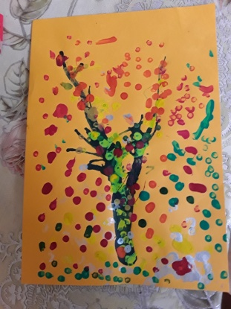
 | Физическое развитие | Комплекс №2
пятница | Познавательное развитие  (Формирование целостной культуры мира) | «Откуда стол пришел» («Развивающие занятия с детьми 5-6 лет» под редакцией Парамоновой, стр. 184)
 | Художественно – эстетическое развитие (Музыкальное) | Слушание: П. И. Чайковский «Времена года» - Ноябрь.  Пение: «Катенька-резвушка», муз. Кюи, слова народные.

7 –10 ноября
Дни недели | 2 младшая группа  Старшая группа
вторник | Познавательное развитие (ФЭМП) | Работа с кубиками Никитина «Сложи узор»  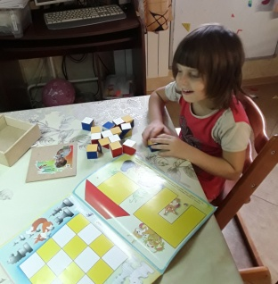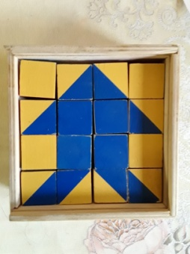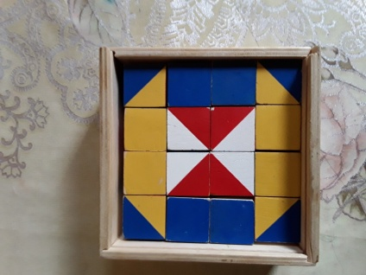
 | Художественно – эстетическое развитие (Музыкальное) | Слушание: П. И. Чайковский «Времена года» - Ноябрь.  Пение: «Катенька-резвушка», муз. Кюи, слова народные.
среда | Речевое развитие | «Мы сочиняем рассказы» («Развивающие занятия с детьми 5-6 лет» под редакцией Парамоновой, стр. 211)
 | Художественно – эстетическое развитие (Лепка/аппликация) | Раскрашивание «дымковских» лошадок  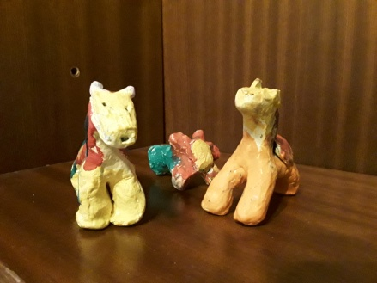
четверг | Художественно – эстетическое развитие (Рисование) | Картины из термомозаики.
 | Физическое развитие | Комплекс №2
пятница | Познавательное развитие  (Формирование целостной культуры мира) | «От ложки до книжки» («Развивающие занятия с детьми 5-6 лет» под редакцией Парамоновой, стр. 204)
 | Художественно – эстетическое развитие (Музыкальное) | Слушание: П. И. Чайковский «Времена года» - Ноябрь.  Пение: «Катенька-резвушка», муз. Кюи, слова народные.

13 – 17 ноября
Дни недели | 2 младшая группа  Старшая группа
понедельник | Художественно – эстетическое развитие  (Рисование) | «Лиса-кумушка и лисонька-голубушка» («Развивающие занятия с детьми 5-6 лет» под редакцией Парамоновой, стр. 202)  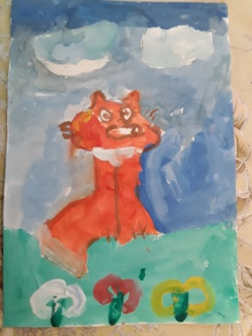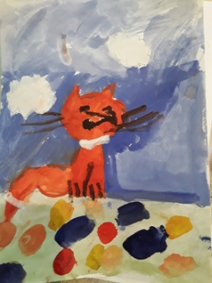
 | Физическое развитие | Комплекс №1
вторник | Познавательное развитие (ФЭМП) | Люба: счет в пределах 7, задания по книге Е.Кац «Необычная математика» Тетрадь логических заданий для детей 4-6 лет.  Коля: счет в пределах 20, задания по книге Е.Кац «Необычная математика» Тетрадь логических заданий для детей 6-7 лет.
 | Художественно – эстетическое развитие (Музыкальное) | Слушание: «Марш» муз.С.Прокофьева; «Цветные флажки»м.Е.Тиличеевой.  Пение: «Рыжие белочки», муз. Л.Ершовой.
среда | Речевое развитие | «Осень на пороге» («Развивающие занятия с детьми 5-6 лет» под редакцией Парамоновой, стр. 163)
 | Художественно – эстетическое развитие (Лепка/аппликация) | Настольный театр  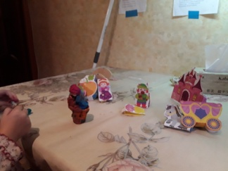
четверг | Художественно – эстетическое развитие (Рисование) | Поделки из тетради KUMON «Мои первые поделки».
 | Физическое развитие | Комплекс №2
пятница | Познавательное развитие  (Формирование целостной культуры мира) | «Кофты и кафтаны» («Развивающие занятия с детьми 5-6 лет» под редакцией Парамоновой, стр. 204)
 | Художественно – эстетическое развитие (Музыкальное) | Слушание: «Марш» муз.С.Прокофьева; «Цветные флажки»м.Е.Тиличеевой.  Пение: «Рыжие белочки», муз. Л.Ершовой.

20 – 24 ноября
Дни недели | 2 младшая группа  Старшая группа
понедельник | Художественно – эстетическое развитие  (Рисование) | Сказочнок чаепитие  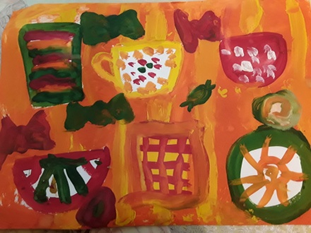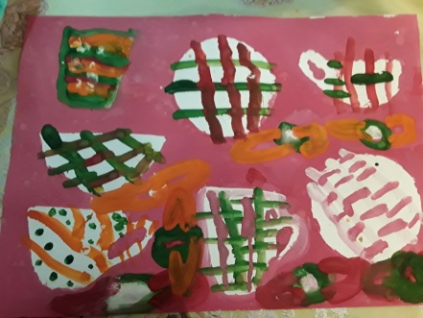
 | Физическое развитие | Комплекс №1
вторник | Познавательное развитие (ФЭМП) | Коля: решение олимпиадных задач.  Люба: «Логическое геометрическое».
 | Художественно – эстетическое развитие (Музыкальное) | Слушание: С. Прокофьев Балет «Золушка» феи осени, зимы, весны, лета.  Пение: «Снег, снег» муз. Ю.Слонова, слова И. Токмаковой.
среда | Речевое развитие | «Сто одежек и все без застежек» («Развивающие занятия с детьми 5-6 лет» под редакцией Парамоновой, стр. 225)
 | Художественно – эстетическое развитие (Лепка/аппликация) | Подготовка декораций к настольному театру.
четверг | Художественно – эстетическое развитие (Рисование) | Картина из термомозаики
 | Физическое развитие | Комплекс №2
пятница | Познавательное развитие  (Формирование целостной культуры мира) | «Шапки, шляпки, кепки» («Развивающие занятия с детьми 5-6 лет» под редакцией Парамоновой, стр. 225)
 | Художественно – эстетическое развитие (Музыкальное) | Слушание: С. Прокофьев Балет «Золушка» феи осени, зимы, весны, лета.  Пение: «Снег, снег» муз. Ю.Слонова, слова И. Токмаковой.

27 – 30 ноября
Дни недели | 2 младшая группа  Старшая группа
понедельник | Художественно – эстетическое развитие  (Рисование) | 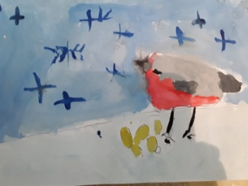
 | Физическое развитие | Комплекс №1
вторник | Познавательное развитие (ФЭМП) | Коля: задания из книги Е. Кац «Математика в твоих руках».  Люба: «Занятие №9» («Развивающие занятия с детьми 5-6 лет» под редакцией Парамоновой, стр. 189).
 | Художественно – эстетическое развитие (Музыкальное) | Слушание: С. Прокофьев Балет «Золушка» феи осени, зимы, весны, лета.  Пение: «Снег, снег» муз. Ю.Слонова, слова И. Токмаковой.
среда | Речевое развитие | Бардышева Т.Ю «Тетрадь логопедических заданий. Старшая группа», стр89.
 | Художественно – эстетическое развитие (Лепка/аппликация) | Аппликация из шерстяных ниток «Ниточка за ниточкой»  («Развивающие занятия с детьми 5-6 лет» под редакцией Парамоновой, стр. 242)
четверг | Художественно – эстетическое развитие (Рисование) | 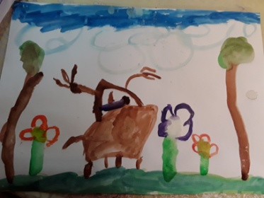
 | Физическое развитие | Комплекс №2

Сергей:
- осваивание спорткомплекса «Ранний старт»
- занятия на фитболе
- пальчиковые игры «Ладушки», «Ладушки, ладошки», «Я хочу построить дом»
- Занятия по книге Л. Даниловой «Обучение с пеленок»
- Пересыпание круп, переливание жидкостей
- Рисование пальчиковыми красками и масляной пастелью

